第四章 复式记账

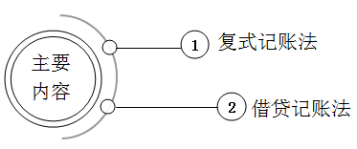

一、复式记账法
（一）复式记账法的含义
复式记账法是对发生的每一笔会计交易或事项引起的会计要素的增减变动，以相等的金额同时在两个或两个以上的账户中相互联系地进行记录的一种方法。
（二）复式记账法的理论依据
资产=负债+所有者权益
二、借贷记账法
借贷记账法是以“借”和“贷”作为记账符号的一种复式记账法。
（一）借贷记账法的基本内容
记账方法一般包括四项内容：
记账符号
账户结构
记账规则
试算平衡
1.借贷记账法的记账符号
随着会计记账方法的发展，借和贷已经失去原有含义，转化为纯粹的记账符号。
2.借贷记账法的账户结构
（1）账户的基本结构
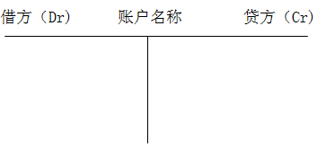
账户的基本内容：
①期初余额：是指上期结余的金额。
期初余额在借方称为借方期初余额；在贷方称为贷方期初余额。
②本期发生额：是指账户借方或贷方登记的金额。
借方登记的金额称为借方本期发生额；
贷方登记的金额称为贷方本期发生额。
③期末余额：是指本期期末的结余金额。
期末余额在借方称为借方期末余额；在贷方称为贷方期末余额。
（2）资产类账户的结构
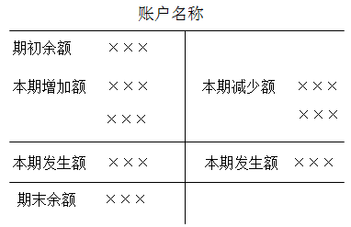
资产类账户结构关系：
借方期末余额=借方期初余额+借方本期发生额-贷方本期发生额
（3）负债和所有者权益类账户的结构
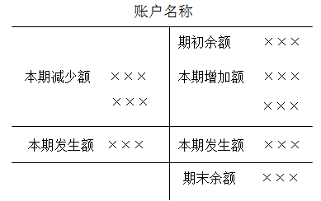

负债和所有者权益类账户结构关系：
贷方期末余额=贷方期初余额+贷方本期发生额-借方本期发生额
（4）成本类账户的结构
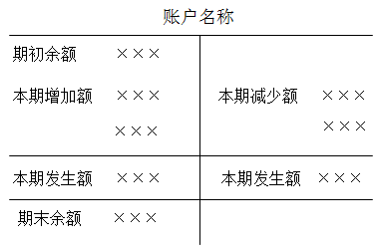

（5）损益类账户的结构
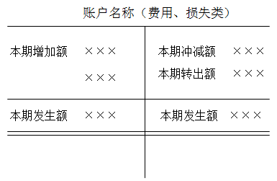
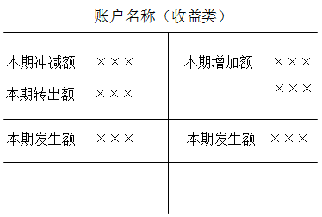
结论：
（1）所有账户左方为借方，右方为贷方。
（2）在不同的账户中，“借”和“贷”分别表示增加或减少。
（3）账户余额一般与增加额在同一方向。资产类账户的余额一般在借方，负债和所有者权益类账户余额一般在贷方。
3.借贷记账法的记账规则
“有借必有贷，借贷必相等”
（二）会计分录
会计分录，是指对每项经济业务都按复式记账要求，分别列示出应借、应贷账户及其金额的一种记录。
会计分录分为简单会计分录和复合会计分录。
简单会计分录是指“一借一贷”的会计分录，其格式如下：
借：×××科目 金额
贷：×××科目 金额
在复合会计分录中，一般是指“一借多贷”或“一贷多借”的会计分录。除纯粹属于会计上的结转分录外，最好避免作成“多借多贷”的会计分录。其一般格式为：
借：×××科目 金额
贷：×××科目 金额
×××科目 金额
借：×××科目 金额
×××科目 金额
贷：×××科目 金额
【提示】编制会计分录时，应当按照以下步骤逐步进行：
首先，对所要处理的交易或事项，判断其究竟引起了哪些账户产生了变化；
然后，判断这些账户的性质，即：它们各属于什么会计要素；
第三，确定这些账户受影响的方向，即：增加还是减少；
第四，根据这些账户的性质和其增减方向，确定究竟是借记还是贷记；
最后，根据会计分录的格式要求，编制完整的会计分录。
（三）借贷记账法的运用
1.资产项目和负债项目同时增加。
该类会计交易或事项主要包括：从银行取得借款；购入货物尚未支付货款等。
【例题】甲公司从银行取得短期借款30 000元。

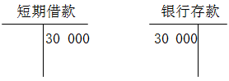
会计分录：
借：银行存款 30 000
贷：短期借款 30 000
2.资产项目和所有者项目同时增加。
该类会计交易或事项主要有：收到投资者投入的资产等。
【例题】甲公司接受张某投入固定资产50 000元。
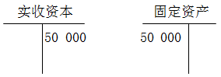
会计分录：
借：固定资产 50 000
贷：实收资本 50 000
3.资产项目和负债项目同时减少。
该类会计交易或事项主要有：以银行存款偿还银行借款；以银行存款偿还应付账款；以银行存款支付应付职工薪酬等。
【例题】甲公司用银行存款30 000元偿还已到期的银行借款。
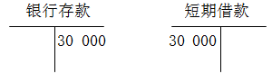
会计分录：
借：短期借款 30 000
贷：银行存款 30 000
4.资产项目和所有者项目同时减少。
该类会计交易或事项主要有：以银行存款归还投资者投资等。
【例题】甲公司以银行存款20 000元，归还李某投资。
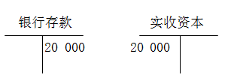
会计分录：
借：实收资本 20 000
贷：银行存款 20 000

附本讲随堂练习供学员练习

一、单项选择题
1.下列关于借贷记账法的说法中，错误的是（ ）。
A.以“借”和“贷”为记账符号
B.以“资产=负债+所有者权益”为记账原理
C.以“有借必有贷，借贷必相等”为记账规则
D.无论哪种账户，借方表示增加，贷方表示减少
2.“银行存款”账户期初借方余额为20 000元，本期借方发生额为30 000元，贷方发生额为35 000元，则期末余额为（ ）元。
A.借方25 000
B.贷方25 000
C.借方15 000
D.贷方15 000
3.下列各账户中，年末应无余额的是（ ）。
A.生产成本
B.所得税费用
C.盈余公积
D.应交税费
4.按照借贷记账法下的账户结构，下列项目中，（ ）类账户与负债类账户结构相同。
A.资产
B.成本
C.费用
D.所有者权益
二、多项选择题
1.下列各项中，属于在借贷记账法下，可以在账户借方登记的有（ ）
A.资产的增加
B.负债的增加
C.收入的增加
D.所有者权益的减少
2.对于会计分录的描述正确的有（ ）
A.会计分录是指对某项经济交易或事项表明其应借应贷会计科目及其金额的记录
B.编制会计分录的格式，一般是先借后贷、上借下贷
C.可以编制一借一贷、一借多贷、一贷多借和多借多贷的会计分录
D.不允许企业编制多借多贷的会计分录
3.下列会计科目中，与资产类科目结构相反的会计科目是（ ）
A.负债类科目
B.费用类科目
C.收入类科目
D.所有者权益类科目
4.下列关于损益类科目的表述中，正确的有（ ）
A.费用类科目的增加额记借方
B.收入类科目的减少额记借方
C.期末一般无余额
D.期末一般结转到“利润分配”科目
三、判断题
1.在借贷记账法下，收入类账户的借方登记减少额，贷方登记增加额，期末余额一般在借方。（ ）
2.借贷记账法下，任何经济业务的发生，在某一账户的借方计入，同时须在另外相互关联的账户的贷方登记。（ ）
3.复式记账法的记账规则是：有借必有贷，借贷必相等。（ ）
4.借贷记账法是以“借”和“贷”作为记账符号的一种复式记账法。（ ）

参考答案与解析

一、单项选择题
1.
【答案】D
【解析】在借贷记账法下，是“借”表示增加，还是“贷”表示增加，取决于账户的性质和所记录经济内容的性质。
2.
【答案】C
【解析】“银行存款”属于资产类，期末余额=期初余额+本期借方发生额-本期贷方发生额=20 000+30 000- 35 000=15 000（元），余额方向在借方。
3.
【答案】B
【解析】所得税费用属于损益类科目，期末转入“本年利润”账户，用以计算当期损益，结转后无余额。
4.
【答案】D
【解析】所有者权益类账户和负债类账户，都是贷方记增加，借方记减少。
二、多项选择题
1.
【答案】AD
【解析】在借贷记账法下，资产类账户的借方登记增加额，贷方登记减少额；负债类、所有者权益类账户的借方登记减少额，贷方登记增加额；收入账户的借方登记减少额，贷方登记增加额。
2.
【答案】ABC
【解析】企业可以根据实际发生经济业务的需要编制多借多贷的会计分录。
3.
【答案】ACD
【解析】借贷记账法中，资产和费用类账户借方表示增加、贷方表示减少；负债、所有者权益和收入类账户借方表示减少、贷方表示增加。
4.
【答案】ABC
【解析】损益类科目一般结转到“本年利润”科目。
三、判断题
1.
【答案】×
【解析】在借贷记账法下，收入账户的借方登记减少额；贷方登记增加额。本期收入净额在期末转入“本年利润”账户，用以计算当期损益，结转后无余额。
2.
【答案】√
3.
【答案】×
【解析】目前世界上普遍采用的复式记账方法是借贷记账法，借贷记账法的记账规则是：有借必有贷，借贷必相等。
4.
【答案】√

随堂练习

【提示】点击上面的“随堂练习”即进入相关的试卷。

